Перечень брошенных, разукомплектованных, бесхозяйных транспортных средств, принудительно перемещенных на площадку временного хранения по адресу: г. Воронеж, пр-т Труда, 107Б

дата перемещения | адрес | марка/модель/гос. номер/цвет | срок обращения за возвратом ТС | фотоматериалы
26.03.2019 | ул. Центральная, 100 | Дэу Нексия  серебристый  С328КХ 190 | 26.06.2019 | 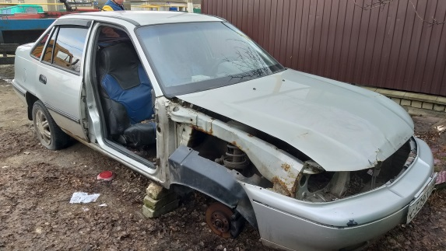 | 